WAIN高插拔寿命冠簧针
厦门唯恩（WAIN）电气有限公司推出高插拔寿命冠簧针。
耐插拔次数是连接器的核心技术之一。一般插针插拔次数为500次左右，WAIN高插拔寿命冠簧针插拔次数为5000次。出色的耐插拔功能源于WAIN合格严谨的生产工艺。镀金具有较好的导电性，一般接插针镀金厚度为0.2um，WAIN高插拔寿命冠簧针镀金厚度达2um，母插针内部放置镀金厚度2um的冠簧。
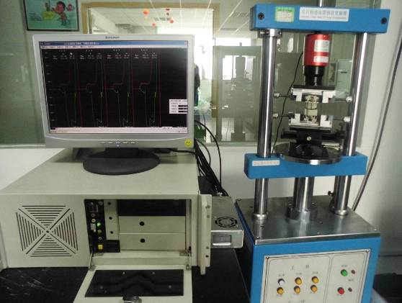  自动插拔机Automatic plug machine | 一般镀金针与高插拔镀金针5000次插拔后对比
 | 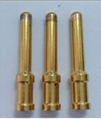  一般镀金针镀层磨损由里到外愈来愈大 | 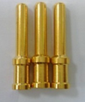  高插拔针镀层无明显变化
一般插针跟高插拔冠簧针5000次插拔前后的电阻对比。
一般插针与高插拔冠簧针插拔5000次前后的电阻对比 |  |  | 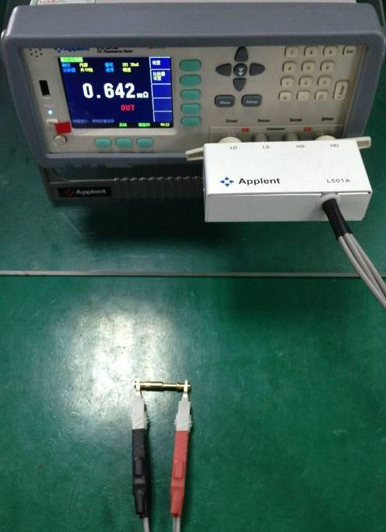  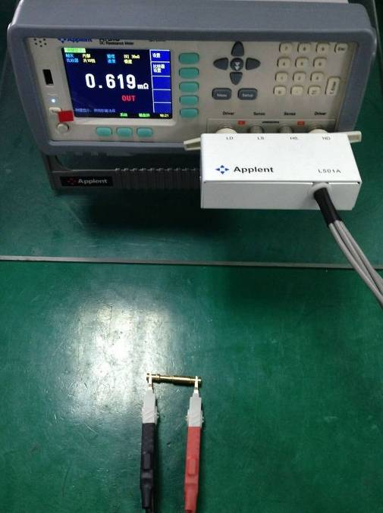
结果 测试类型  样品 | 初始接触电阻  （mΩ） | 5000次插拔后的电阻  （mΩ）
一般插针样品一 | 0.851 | 0.956
一般插针样品二 | 0.897 | 0.916
一般插针样品三 | 0.846 | 0.934
高插拔冠簧针样品一 | 0.619 | 0.713
高插拔冠簧针样品二 | 0.642 | 0.721
高插拔冠簧针样品三 | 0.639 | 0.719
WAIN高插拔寿命冠簧针全部采用自动化机床进行加工，同时采用日本导电润滑脂增加插拔寿命。其额定电流16A/40A，冷压连接，导线规格0.14-4mm²，线径26-12，插拔次数比一般常规针多，比常规针寿命长，保持坚固、可靠的连接。

